Seletuskiri veemajanduskomisjonile

**Eesti pinnaveekogumite seisundi**

**2024. aasta ajakohastatud vahehinnang**

**Koostajad:**

Selina Lind, Anastasiia Kovtun-Kante, Annaleena Vaher

Keskkonnaagentuur

Tallinn

2025

Sisukord

Sissejuhatus 3

Lühendid 4

1. Pinnaveekogumite seisund 5

2. Pinnaveekogumite seisundi vahehinnangu analüüs seirearuannete põhjal 7

2.1. Vooluveekogumid 7

2.2. Seisuveekogumid 12

2.2.1. Peipsi järv 12

2.2.2. Võrtsjärv 15

2.2.3. Väikejärved 16

2.3. Rannikuveekogumid ja territoriaalmeri 19

2.3.1. Rannikuveekogumid 23

2.3.2. Territoriaalmeri 27

3. Lisad 28

Kasutatud allikad 29

Sissejuhatus

Käesolev pinnaveekogumite seisundi vahehinnang võtab kokku aastatel 2012−2024 pinnaveekogumite kohta kogutud info ja teeb esialgse kokkuvõtte, kui kaugel ollakse III tsükli (2022-2027) veemajanduskavaga seatud pinnaveekogumite seisundi eesmärkide saavutamisest.

Eesti pinnaveekogumitele anti seisundihinnang vastavalt veeseaduses ja veepoliitika raamdirektiivis 2000/60/EÜ ette nähtud seisundi kirjeldamise plokkidele ja kvaliteedielementidele. Õigusaktid, mis sätestavad pinnavee seisundi hindamisnormid, on järgmised:

1) keskkonnaministri 24.04.2020 määrus nr 19 „Pinnaveekogumite nimekiri, pinnaveekogumite ja territoriaalmere seisundiklasside määramise kord, pinnaveekogumite ökoloogiliste seisundiklasside kvaliteedinäitajate väärtused ja pinnaveekogumiga hõlmamata veekogude kvaliteedinäitajate väärtused“ (edaspidi *määrus nr 19*) (1);

2) keskkonnaministri 03.01.2022 määrus nr 28 „Prioriteetsete ainete ja prioriteetsete ohtlike ainete nimekiri, prioriteetsete ainete, prioriteetsete ohtlike ainete ja teatavate muude saasteainete keskkonna kvaliteedi piirväärtused ning nende kohaldamise meetodid, vesikonnaspetsiifiliste saasteainete keskkonna kvaliteedi piirväärtused, ainete jälgimisnimekirjaga seotud tegevused“ (edaspidi *määrus nr 28*) (2).

Seisundi hindamise metoodika on täpsustatud dokumendis „Eesti pinnaveekogumite seisundihindamise metoodika täpsustused“ (lisa 2).

2025 aastal uuendati ka kõikide vooluveekogumite seisundit vastavalt nendel asuvatele olulise koormusega paisudele (3). Eelkõige muutus hinnang nendel kogumitel, kus ökoloogilist seiret ei ole varasemalt teostatud. Lisaks teostati analüüs kogumitele, kus ökoloogilist seiret on tehtud varasemalt, kuid allapoole paise.

Seisundi hindamiseks kasutatud riikliku seire ja võrreldavatel alustel teostatud projektiseire käigus kogutud andmed on kantud Keskkonnaseire Infosüsteemi KESE (<https://kese.envir.ee>). Veekogumite seisundi kujunemisega seotud info talletatakse Eesti Looduse Infosüsteemis EELIS (<http://www.eelis.ee>).

Lühendid

|  |  |  |
| --- | --- | --- |
| ÖSE | – | ökoloogilise seisundi hinnang |
| KESE | – | keemilise seisundi hinnang |
| FÜKE | – | füüsikalis-keemilised üldtingimused / füüsikalis-keemilise seisundi hinnang |
| FÜPLA | – | fütoplanktoni kvaliteedielement / veekogumi seisund fütoplanktoni andmete põhjal |
| SPETS | – | vesikonnaspetsiifilised saasteained (keskkonnaministri 24.07.2019 määrus nr 28 §5) / seisund spetsiifiliste saasteainete põhjal |
| HÜMO | – | hüdromorfoloogilised parameetrid / veekogumi seisund hüdromorfoloogia andmete põhjal |
| HÖP | – | hea ökoloogiline potentsiaal |
| EELIS | – | Eesti looduse infosüsteem |
| MAFÜ | – | suurtaimestik, põhjataimestik / veekogumi seisund suurtaimestiku andmete põhjal |
| TMV | – | tugevasti muudetud veekogum |
| TV | – | tehisveekogum |
| PAH | – | polütsüklilised aromaatsed süsivesinikud |
| PBDE | – | bromodifenüüleetrid |
| SUSE | – | suurselgrootud / veekogumi seisund suurselgrootute andmete põhjal |
| TBT | – | tributüültina |

1. Pinnaveekogumite seisund

Eesti pinnaveekogumite seisundi 2024. a vahehinnang käsitleb hetkel kehtivate 744 pinnaveekogumi seisundeid, millest 648 on looduslikud veekogumid, 53 tugevasti muudetud veekogumid (TMV) ja 43 tehisveekogumid (TV). Lisaks on seisunditabelisse lisatud Eesti territoriaalmere keemiline seisund.

Vahehinnang on kokkuvõttev kõige viimastele andmetele tuginev hinnang ning vahehinnangutes käsitletakse ka seisundeid, mille andmed 2024. aasta seisuga ei muutunud. 2024. aasta vahehinnangus uuendati seirepõhiselt andmeid 128 veekogumi ökoloogilise seisundi ja 67 veekogumi keemilise seisundi kohta. 2025. aastal tehtud koormuste analüüsi tulemusel korrigeeriti 22 veekogumi seisundit, võttes arvesse ületamatuid (olulise koormusega) paisusid kalastikulise eluväärtusega vooluveekogumites. Sellised paisud takistavad kalastiku liikumist ülesvoolu, mistõttu ei ole nende kogumite kalastiku seisund ülalpool paise hea. 19 kogumit, mis olid varasemalt hinnatud heasse seisundisse, viidi nüüd kesisemasse klassi: 12-l juhul polnud vooluveekogumil varem seiret tehtud ning seetõttu tugines hinnang vaid paisudele ja seitsme kogumi puhul oli seiret teostatud paisudest allpool või kalastikku üldse mitte seiratud, seega antud andmed ei kajasta kogu kogumi tegelikku seisundit. Nii kujunes olukord, kus kuigi seireandmed viitavad positiivsele arengule, hinnati kogumite seisund paisude tõttu madalamaks. Samas paranes kahe seiramata kogumi seisund kesisest heaks, sest varasematel hinnangutel oli neile ekslikult paisud määratud.

2024. aasta pinnaveekogumite seisundi vahehinnangu kohaselt on Eesti 744 pinnaveekogumist 50% *heas* koondseisundis, 27% *kesises* koondseisundis, 22% *halvas* koondseisundis ning 0,94% *väga halvas* koondseisundis (maismaa seisuveekogumitest Harku järv, Vööla meri, Hino järv; vooluveekogumitest Karjamaa, Lohja ja Lehtma ning rannikuveekogumitest Haapsalu laht), *väga heas* koondseisundis veekogumid puuduvad (tabel 1). Detailsem info iga veekogumi seisundi kohta on toodud käesoleva vahehinnangu lisas 1.

**Tabel 1**. Eesti pinnaveekogumite koondseisund 2024. aastal ajakohastatud vahehinnangu kohaselt.

|  |  |  |  |  |  |  |
| --- | --- | --- | --- | --- | --- | --- |
| **Veekogumi kategooria** | **kogumite arv** | ***väga hea* seisund** | ***hea* seisund** | ***kesine* seisund** | ***halb* seisund** | ***väga halb* seisund** |
| Vooluveekogumid | 635 | 0 | 363 | 180 | 89 | 3 |
| Maismaa seisuveekogumid | 93 | 0 | 8 | 24 | 58 | 3 |
| Rannikuveekogumid | 16 | 0 | 0 | 0 | 15 | 1 |
| Veekogumeid kokku | 744 | 0 | 371 | 204 | 162 | 7,0 |
| Osakaal (%) | 100 | 0 | 50 | 27 | 22 | 0,94 |

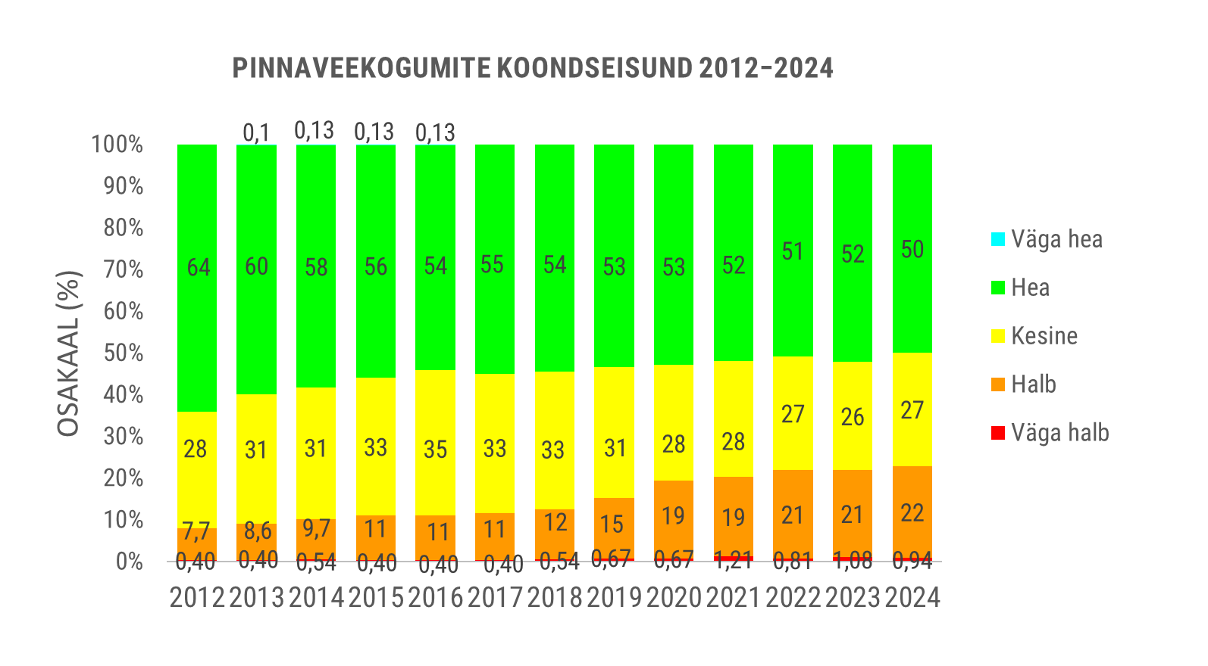**Joonis 1**. Eesti pinnaveekogumite koondseisundi vahehinnangud aastatel 2012−2024.

Veekogumite seisundi koondtulemuste võrdlus eelnevate ja 2024. aasta vahel näitab üldjoontes stabiilset, kuid mõnevõrra negatiivset arengut. Siiski tasub silmas pidada, et ainult seiretulemuste põhjal oli seisundite hinnang muutunud positiivselt. *Heas* seisundis veekogumite osakaal on 2024. aasta vahehinnangu järgi langenud ligikaudu 2%. Kokku paranes 12 veekogumi koondseisund *mitteheast heaks* tänu uutele seireandmetele (nt Kloostri jõe varasem seisund oli *väga halb*, kuid uute seireandmete põhjal *hea*). Siiski ka mitmed kogumid (täpsemalt 29) muutusid varasemalt *heast* seisundist *mitte heaks*. Seitse varasemalt *kesises* seisundis olevat kogumit said 2024 aastal hinnanguks *halb*. Üks pinnaveekogum (Vööla meri) liikus *halvast* klassist *väga halba* seisundiklassi. *Väga heas* koondseisundis veekogumeid ei esine endiselt ning selle osakaal on püsinud muutumatuna (0%) alates 2017. aastast.

*Kesises* seisundis olevate veekogumite osakaal suurenes 1%. Kokku muutusid 17 kogumit, millel oli varasemalt *kesine* koondseisund: neist 10 paranesid *heasse* seisundisse ja 7 alanesid *halba* seisundiklassi. Samal ajal lisandus *kesisesse* seisundiklassi 28 kogumit – 24 varasemalt *heas* seisundis olnud kogumit ning neli *halvas* seisundis olnud kogumit, mis paranesid *kesiseks*.

Samal ajal suurenes *halvas* seisundis veekogumite osakaal ligikaudu 1%. Kokku muutus 13 kogumi seisund: viis neist olid varem *heas* seisundis, seitse *kesises* ning üks *väga halvas*. Kokkuvõttes tähendas see, et ühe veekogumi seisund paranes, kuid 12 veekogumit said seisundiks *halb*.

Veekogumite väga halva koondseisundi osakaalu suurenemise põhjuseks oli peamiselt keemilise seisundi hinnangu muutumine, mis tulenes vees ja vee-elustikus sisalduvate ohtlike ainete avastamisest. Laias laastus on seiretulemuste alusel *heas* seisundis veekogumite osakaal alates 2022. aastast küll paranenud, kuid viimasel kahel aastal on *halvas* seisundis veekogumite osakaal taas suurenenud.

2024. aastal hinnati 67 veekogumi keemilist seisundit. Neist kümnes kogumis puudusid varasemad keemilise seire andmed, ehk hindamine toimus esmakordselt. Esmakordselt seiratud kogumitest oli seisund kuues kogumis *halvas* ja neljas *heas* seisundis, kuid praeguste andmete põhjal ei ole võimalik kindlaks teha, kuidas ohtlike ainete sisaldus neis veekogumites aastate jooksul muutunud on. Kokkuvõttes hinnati 46 kogumi keemiline seisund *halvaks* ning 21 kogumi seisund *heak*s. Täpsem keemilise seire analüüs ja tulemused on esitatud allolevates peatükkides.

Aastast 2022 (Veemajanduskava 2022-2027 ministri käskkiri 07.10.2022 nr 1-2/22/357) hakkasid kehtima osadele veekogumitele leebemad eesmärgid (erandid), mis on toodud ära Veemajanduskava 2022-2027 Lisa 10 Erandite kaalumise metoodika Lisa 1 all (4). Erand kehtestatakse juhul, kui veekogumis ei ole võimalik mittehead seisundit põhjustavat kvaliteedielementi mõjutada. Kui *heas* või *väga heas* seisundis veekogumite osakaal veekogumite koguarvust on 2024 aastal 50%, siis eesmärgi või leebema eesmärgi saavutanud veekogusid on 52% (joonis 2).

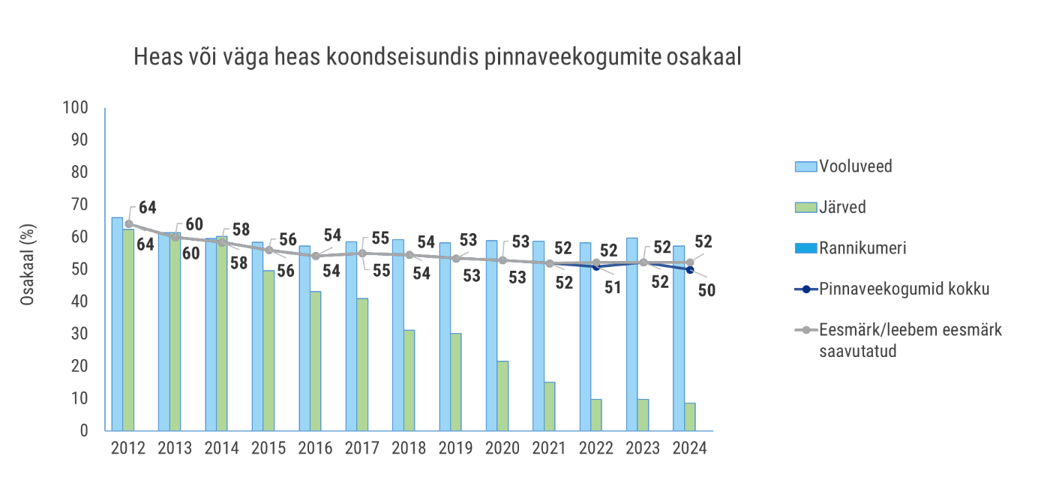

**Joonis 2**. Heas või väga heas koondseisundis pinnaveekogumite osakaal ning eesmärgi või leebema eesmärgi saavutanud veekogumite osakaal 2012−2024.

Kokkuvõtvalt ilmneb 2024 aasta pinnaveekogumite seisundi vahehinnangust, et Eesti veekogumite seisund on üldjoontes püsinud stabiilsena. Varasematel aastatel on seisundid tasapisi paranenud, kuid seekordne 2%-line vähenemine heas seisundis olevate kogumite osakaalus tuleneb paisude andmestiku täpsustamisest. Heas seisundis kogumeid on nüüd 50%, samal ajal kui kesises ja halvas seisundis kogumite osakaal kasvas mõlemal juhul 1%. Positiivse arenguna on väga halvas seisundis kogumite osakaal vähenenud 0,94%-ni.

1. Pinnaveekogumite seisundi vahehinnangu analüüs seirearuannete põhjal

Vooluvee-, seisuvee- ja rannikuveekogumite ning territoriaalmere seiretulemuste ja seisundihinnangute trendide analüüs 2024. aastal.

## 2.1. Vooluveekogumid

Koondseisund

Vooluveekogumite koondseisundi jaotus näitab, et 2024. aastal on *heas seisundis* vooluveekogumite osakaal langenud 57%-ni (2023. aastal 60%). *Kesises seisundis* kogumite osakaal tõusis samal ajal 26%-lt 28%-le. *Halvas seisundis* vooluveekogumite osakaal püsis peaaegu muutumatuna (13,5% → 14,2%), samas kui *väga halvas seisundis* osakaal vähenes pisut (0,63% → 0,47%). Väga heas seisundis vooluveekogumeid endiselt ei esine.

2024. aasta seis näitab väikest tagasilangust võrreldes 2023. aastaga – eelkõige on vähenenud heas seisundis vooluveekogumite osakaal. Pikaajaliselt vaadates on suurim muutus toimunud halvas seisundis kogumite kasvus, samas kui väga halvas seisundis kogumite osakaal on aja jooksul vähenenud.

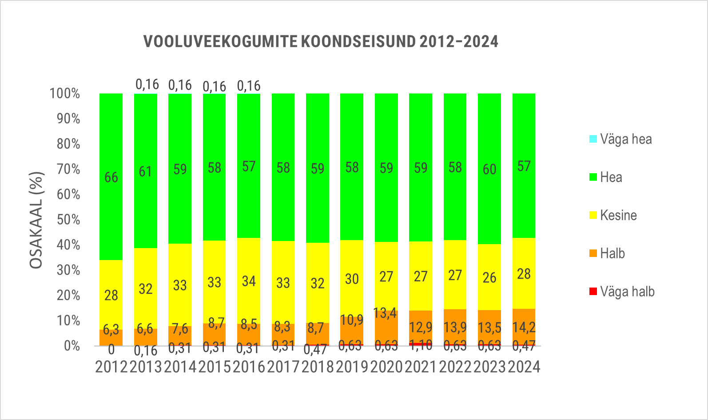

**Joonis 3**. Vooluveekogumite koondseisundi vahehinnang aastatel 2012−2024.

2024. aasta vahehinnangu järgi paranes kokku 14 veekogumi koondseisund, saavutades varasema *kesise* või (*väga*) *halva* seisunditulemuse asemel *kesise*/*hea* seisundi. Nendest kümme liikus *kesisest* seisundist *heasse* seisundisse, kolm vooluveekogumit paranesid *halvast kesiseks* ning ühe kogumi seiretulemused andsid varasema *väga halvast* seisundi asemel *hea* seisundi.

Teistpidi muutusid kokku 30 kogumit. Neist kolm varasemalt *heas* koondseisundis olevat kogumit *halba* seisundiklassi (peamiselt KESE ning SPETSi tõttu), 23 *hea* koondseisundiga vooluveekogumit muutusid *kesiseks* ning nelja *kesises* seisundiklassis oleva kogumi koondseisund alanes *halba* seisundiklassi. Varasemalt *hea* koondseisundiga Avijõe teine kogum (1056900_2) saavutas *halva* seisundi nii KESE kui ka ÖSE tulemuste tõttu.

Peamine seisundite paranemine toimus ökoloogilises seisundis, kus varasemast paremaid tulemusi andsid kokku 16 kogumit. Varasemast paremaid tulemusi andsid kalastiku näitajad (12 kogumil), samuti suurselgrootute (2 kogumil), füüsikalis-keemiliste (1 kogumil) ja spetsiifiliste ainete (1 kogumil) seiretulemused.

Olulisemate positiivsete muutuste hulgas võib välja tuua Mägara (1067800_1) ja Pääsküla (1095500_1) veekogumid, mis paranesid *halvast* ökoloogilisest seisundiklassist *kesiseks*. Samuti üks *halb* ökoloogiline seisund (Porijõgi 1044400_2) saavutas *hea* seisundi tänu kalastiku paranemisele (JKI+) ja varasema baariumi ületuse kadumisele. Eriti märkimisväärne on Kloostri jõe (1100800_1) muutus, mis varasemalt oli väga halvas seisundis (2019. aasta seirega mõõdetud FÜKE, SUSE ja KALA näitajate alusel), kuid 2024. aasta seire tulemuste põhjal paranes *heaks* nii ökoloogiline seisund kui ka koondseisund (keemilist seiret pole tehtud).

Samas täheldati ökoloogilise seiretulemuste seas ka halvenemisi, mistõttu alanes ka koondseisundihinnang. 27 varasemalt *heas* seisundis kogumit muutus *kesiseks*, 22 neist paisutamise tõttu, kusjuures seiret oli tehtud neist vaid 10’s kogumis, kuid allapoole paisusid, mistõttu ei ole seiratud tulemused kogu kogumit kirjeldav ja ökoloogilise seisundi hinnangut alandati *heast* seisundist *kesiseks*. Seire tulemuste tõttu muutus neli vooluveekogumit füüsikalis-keemiliste (FÜKE) näitajate ning üks vesikonnaspetsiifilise (vSPETS) aine (AMPA) tõttu. Üks *heas* seisundis kogum muutus samuti AMPA piirmäära ületamise tõttu *halba* ökoloogilisse seisundiklassi.

Paranes ka ühe vooluveekogumi keemiline seisund: varasem *halb* hinnang asendus 2024. aastal *hea* seisundiga. Kõigil juhtudel viidi läbi nii vee- kui ka setete seire, kusjuures varasem probleem – heptakloorepoksiidi piirnormi ületamine vees – enam ei esinenud.

2024. aasta seire tulemusel hinnati kolme varasemalt ilma keemilise seireta vooluveekogumit heas seisundis olevaks, kuna piirmäärade ületamisi ei tuvastatud. Samal ajal halvenes seitsme kogumi keemiline seisund: kahes neist, mis olid varem hindamata, ületati elavhõbeda piirväärtust elustikus ning ühes neist lisaks ka kaadmiumi piirväärtust. Peamiseks probleemiks osutuski elavhõbe elustikus, mis jõuab veekogudesse kaugkande teel ning akumuleerub organismides. Lisaks mõjutavad vooluveekogumite keemilist seisundit negatiivselt ka kaadmium, heptakloor ja heptakloorepoksiid ning polüaromaatsed süsivesinikud (PAHid).

Ökoloogiline seisund

Vooluveekogumite 2024. a uuendatud ökoloogilise seisundi vahehinnangud anti peamiselt seiretöö „Jõgede seire 2024.a“ ning „Operatiivseire korraldamine 2024“ tulemuste alusel (5; 6). Lisaks kasutati ökoloogilise ja keemilise seisundi hindamiseks andmeid seirearuannetest nagu „Jälgimisnimekirja ainete uuringu korraldamine Eesti pinnaveekogudes 2024“, „Narva veehoidla hüdrobioloogiline seire ja uuringud aastal 2024.“, „Narva veehoidla seire 2024. aastal“ ning LIFE SIP CleanEST raames kogutud seireandmed (7; 8; 9; 10). Lisaks ajakohastati vooluveekogumite seisundit arvestades nendel asuvaid ületamatuid paisusid. Kui kogumil paikneb vähemalt üks kalastikule ületamatu pais ning varasem seire puudub, määrati kogumi seisundiks *kesiseks*. Seisundi hindamist mõjutab ka seirepunkti asukoht: juhul kui seire on tehtud paisust allavoolu, ei anna see piisavat teavet kogu kogumi kohta. Sellistel juhtudel alandati ökoloogiline seisund samuti *kesiseks*, isegi kui seireandmed on olemas.

Vooluveekogumite ökoloogilise seisundi määramisel on olulist rolli mänginud uue interkalibreeritud ja aktsepteeritud JKI+ indeksi kasutuselevõtt. (5) Tegemist on uuendatud kalastiku hindamismetoodikaga, mis arvestab otseselt ökoloogilise kvaliteedisuhte (ÖKS) väärtusi ning seob need veekogumite seisundi klassidesse. Võrreldes varasema JKI indeksiga on JKI+ tundlikum kalastiku struktuurimuutuste suhtes ning annab stabiilsemaid ja usaldusväärsemaid tulemusi. Uus metoodika suurendab ka hinnangute võrreldavust teiste EL liikmesriikidega, kus sama interkalibreerimine on juba toimunud. Kokkuvõttes on JKI+ rakendamine parandanud kalastiku põhise seisundihindamise kvaliteeti ja täpsust.

Vooluveekogumite ökoloogiline seisund muutus kokkuvõttes mõnevõrra (joonis 4). *Heas* seisundis vooluveekogumite osakaal vähenes 2% võrra *kesises* ja *halvas* seisundis vooluveekogumite arvelt. Protsentuaalselt on *väga halvas* seisundis veekogumite osakaal 2023. aastaga võrreldes vähenenud 0,47%-le. *Kesist* või halvemat ökoloogilist seisundit põhjustasid seiretulemuste alusel füüsikalis-keemiliste (16 kogumit), suurselgrootute (13 kogumit) ja kalastiku (8 kogumit) näitajate kehvad tulemused, sest enamuses hüdromorfoloogilised häiringud (paisud, maaparandus), mis neile kõige tugevamalt mõjuvad, on kõige levinumat tüüpi koormus vooluveekogumitel. Lisaks põhjustasid 2024. aastal mittehead seisundit vesikonnaspetsiifiliste ainete seires tuvastatud piirmäära ületamised, eelkõige AMPA ja baariumi puhul. Kaheksale vooluveekogumi ökoloogilisele seisundile on määratud leebem eesmärk (erand), millest 4 on eesmärgi saavutanud (Narva_2-Narva_4 kogumid ja Soodla_1).

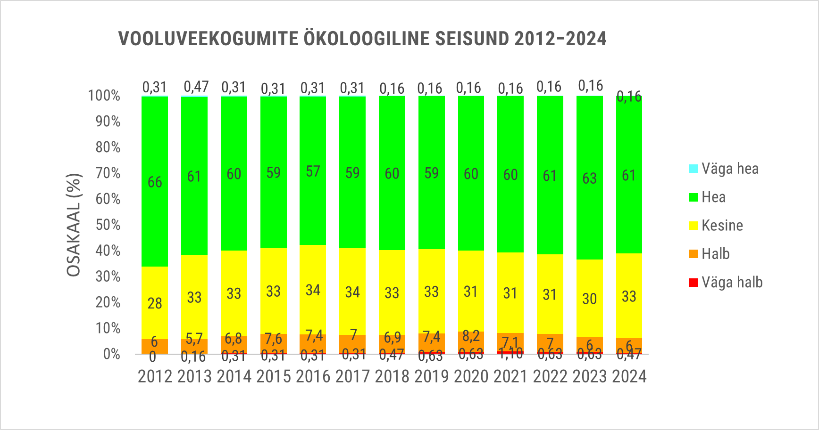

Joonis 4. Vooluveekogumite ökoloogilise seisundi vahehinnang aastatel 2012−2024.

Osaliselt või täielikult uuendati 2024. a seisundivahehinnangus 107 seiratud vooluveekogumi ökoloogiline vahehinnang. Elustiku seire toimus 49 veekogumis (7,7% kõigist vooluveekogumitest). Lisaks elustiku seirele seirati osaliselt või täielikult vesikonnaspetsiifiliseid saasteaineid (SPETS) 49 kogumis ning füüsikalis-keemilised elemendid veel 82 vooluveekogumis.

2024. aastal hinnatud vooluveekogumitest 38 veekogumi ökoloogiline seisundihinnang oli *hea*, 40 kogumis *kesine* ja 5 kogumis *halb*. 2024. a seiratud vahehinnangute mitte-heade seisundite põhjused olid füüsikalis-keemilised elemendid (kokku 16 veekogumis - seitsmes kogumis üldlämmastik, kuues lahustunud hapnikusisaldus, kahes üldfosfor, kolmes ammooniumlämmastik), suurselgrootud (12 veekogumis) ning kalastik (8 veekogumis, JKI+ järgi hinnates), lisaks suurtaimed (kolmes veekogumis), SPETS - peamiselt AMPA ja baarium vees (üheksas veekogumis). 2024. a. seisundi vahehinnanguid mõjutasid ka varasematel aastatel *kesise* või halvema seisundihinnangu saanud kvaliteedielemendid, mida 2024. a uuesti ei seiratud. Need seisundid kanti üle 2023. aastast.

17 vooluveekogumi ÖSE seisund paranes ning 29 vooluveekogumi ÖSE vahehinnang alanes. Enamus kogumeid (12) said parema seisundihinnangu tänu kalastiku hinnangu paranemisele. Kaks kogumit paranesid suurselgrootute parema tulemuse tõttuja kahes kogumis saavutati parem SPETS hinnang (varasemalt ühes Zn ja teises Ba ületamised).

Ligikaudu 15% vooluveekogumite puhul ei ole võimalik inimkasutusest tulenevat hüdromorfoloogililist koormust sellisel määral leevendada, et oleks võimalik anda *hea* ökoloogiline seisundihinnang. Need vooluveekogumid on määratud tugevasti muudetud veekogumiteks (TMV) või tehisveekogumiteks (TV), millele on kehtestatud leevendatud seisundieesmärgid ja ökoloogilise seisundi asemel hinnatakse ökoloogilist potentsiaali. 2023. aastal valmis Keskkonnaagentuuril ökoloogilise potentsiaali metoodika tugevasti muudetud veekogumitele (11). Kui kõik ette nähtud tervendusmeetmed veekogumile on täidetud ning mittetundlik element on heas seisundis, saab lugeda ka mittehea seisundiga veekogumit *hea* ökoloogilise potentsiaaliga (HÖP) kogumiks. 2024. aasta uute seireandmete ja HÖP määramise metoodika järgi hinnati 53 TMV kogumi ökoloogiline potentsiaal. Neist 14 kogumit on saavutanud *hea* ÖP hinnangu, 25 on *kesise* ÖP hinnanguga ning 14 on *halva* ökoloogilise potentsiaaliga.

Ligi kolmandikule vooluveekogumitele (sh ka TV kogumeid) on ajalooliselt varem kehtinud kvaliteedikriteeriume ja metoodikaid arvestades antud *hea* ökoloogilise seisundi hinnang ilma mõõtmisandmeid kogumata (usaldusväärsus 0). Need vooluveekogumid on toodud Lisa 1. Veekogumite koondseisund 2024 failis. Nende vooluveekogumite seire võib tulevikus *heas* seisundis vooluveekogumite osakaalu alandada ilma, et keskkonnaseisund tegelikult halvenenud oleks.

Keemiline seisund

Vooluveekogumite keemilist seiret teostati 2024. aastal 50 vooluveekogumis, millest hea seisund saavutati 18 kogumis (sh 2 kogumis seirati vesi+sete, 3 kogumis seirati ainult pestitsiide ja kahes kogumis ainult metalle) ning 32 kogumit olid halvas seisundis. Esmakordselt tehti keemilist seiret 5 vooluveekogumis, ehk pikemaajalist muutust seal hetkel hinnata ei saa. Esmakordselt keemilise seirega uuritud 5-st kogumist kahe kogumi seiretulemused näitasid veekogumi *halba* seisundit. Kolme vooluveekogumi keemilise seire näitajad andsid tulemuseks *hea*, ehk kõik tulemused jäid alla piirnormide. Peamised piirnorme ületanud näitajad 2024. a seires olid jätkuvalt kaadmium ja elavhõbe elustikus, benso(a)püreen vees ning settes ja bromodifenüüleetrid elustikus, lisaks heptakloor. Varasematest aastatest kandus üle peamiselt elavhõbe elustikus, benso(a)püreen ja bromodifenüüleetrid elustikus. 2024. a olid *halva* keemilise seisundi põhjuseks järgmised piirväärtuste ületamised: elavhõbe kalas (12 veekogumis), kaadmium elustikus (6 kogumis), benso(a)püreen vees ja settes (kolmes kogumis), bromodifenüüleetrid elustikus (ühes kogumis), antratseen settes (kolmes kogumis) ja antratseen vees (kahes kogumis), tsüpermetriin vees (kahes kogumis), benso(k)fluoranteen settes (kahes kogumis), heptakloor ja heptakloorepoksiid vees (ühes kogumis), tributüültina settes (ühes kogumis), fluoranteen vees (ühes kogumis), tsübutriin vees (ühes kogumis), nikkel vees (1 kogum) ning perfluorooktaansulfonaat vees (ühes kogumis). Heptakloori, heptakloorepoksiidi, tributüültina ja tsüpermetriini puhul on laborite määramispiirid kõrgemad kui kehtestatud piirväärtused, mistõttu iga üle määramispiiri jääv mõõtmine tähendab ka piirväärtuse ületamist.

Jälgimisnimekirja (7) kuuluvatest ainetest sisaldus proovides üle määramispiiri 3 ainet: metformiin, odesmetüülvenlafaksiin ja guanüüluurea. Eestis võeti proovid kokku 5 jõest ja ühest järvest ühel proovivõtukorral juulis 2024 (madalvee perioodil). Uuringu veekogumid olid Emajõgi, Kasari jõgi, Pärnu jõgi, Keila jõgi, Põltsamaa jõgi ja Harku järv. Üle määramispiiri jälgimisnimekirja aineid leiti Emajõest (1023600_1), Keila jõest (1096100_2) ja Pärnu jõest (1123500_2) võetud proovidest.

*Heas* keemilisesseisundis kogumite arv langes 0,1 % võrra (joonis 5). 2024 aasta seirega ei leitud piirnorme ületavaid keemilisi elemente enam ühes kogumis (Sõmeru_1), mis muutis antud jõe KESE hinnangu *halvast heaks* ja Sõmeru kogum saavutas tänu sellele *kesise* koondseisundi. Halvas keemilises seisundis vooluveekogumite osakaal suurenes 0,9% võrra (joonis 5), osaliselt seetõttu et kahe vooluveekogumi varasemalt *hindamata* keemiline seisund sai nüüd *halva* hinnangu. Nendes vooluveekogumites põhjustasid *halva* seisundi selliste ohtlike ainete sisaldused, mida polnud varem vastavates kogumites seiratud, mistõttu pole võimalik öelda, kuidas seisund on võrreldes varasemaga muutunud. Need ohtlikud ained olid elavhõbe ja kaadmium kalas. Viis varasemalt täieliku keemilise seire järgi heas seisundis olevat kogumit muutusid halvaks - neljas kogumis ületas piirnorme elavhõbe elustikus, lisaks ühes kogumis heptakloor ja heptakloorepoksiid vees ning teises kogumis lisaks elavhõbedale leidus ka kaadmiumi üle piirnormi elustikus ja heksaklorotsükloheksaani vees. Valdavas osas vooluveekogumites pole ohtlike ainete sisaldust mõõdetud, kuid on näha, et hindamata kogumite arv on vähenenud 1% võrra.

29 vooluveekogumi keemilisele seisundile on määratud leebem eesmärk, millest 21 kogumi erand kehtib ainult elavhõbeda sisaldusele kalas, 5 kogumile kehtib erand PBDE esinemisele kalas. Lisaks kolmele kogumile kehtib erand nii Hg kui ka PBDE esinemisele kalades. Kokku on KESE eesmärk saavutatud 85 vooluveekogumis. 2024. aasta seires olnud kogumitest saavutas eesmärgi 21 kogumit, sh 3 tänu erandi määramisele (enamasti erandiks Hg elustikus).

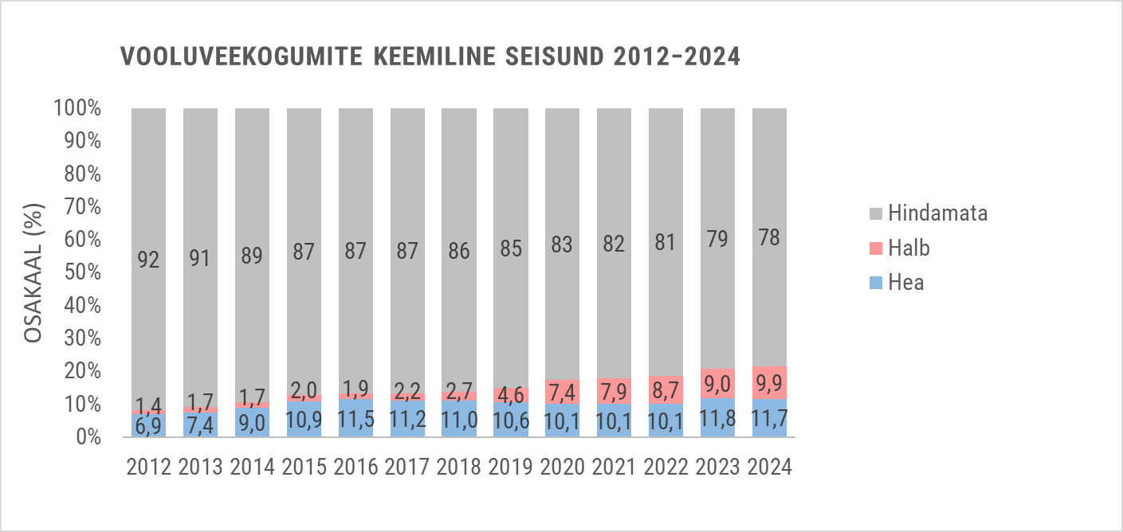

Joonis 5. Vooluveekogumite keemilise seisundi vahehinnang aastatel 2012−2024.

## 2.2. Seisuveekogumid

### 2.2.1. Peipsi järv

Peipsi järv on suurim Eesti ja kogu Euroopa Liidu piiriveekogu, mille seisundit hinnatakse regulaarselt mitme seireprogrammi raames. Koondhinnangu eesmärk on anda terviklik ülevaade järve hüdrokeemilisest ja hüdrobioloogilisest seisundist, kirjeldada olulisi muutusi võrreldes varasemate aastatega ning tuua esile peamised probleemid ja arengusuunad. Peipsi järv jaguneb kaheks veekogumiks: Peipsi järve Peipsi veekogum ja Peipsi järve Pihkva-Lämmijärv. Peipsi järve kogumite ökoloogiline ja keemiline seisundihinnang põhineb seiretöödel „Peipsi järve seire 2024. a“, „Peipsi-Pihkva järve suurtaimestiku seire ja uuringud aastal 2024“ ja „Peipsi järve suvine hüdrobioloogiline seire ja uuringud aastal 2024“ (8; 9; 11; 12).

2024. aastal nii Peipsi järve kui ka Lämmijärve koondseisundiklass halb. 2024. aastal oli Peipsi järve ja Lämmijärve ökoloogiline seisund halb. Keemiline seisund osalise seire põhjal oli hea, aga varasemalt kanduvad üle mitmed mittehead näitajad – Peipsi järvel heptakloorepoksiid, kaadmium, nikkel ha elavhõbeda elemendid elustikus ja TBT settes ning Lämmijärvel lisaks heptakloorepoksiidile, elavhõbedale ja kaadmiumile elustikus, heptakloor ja heptakloorepoksiid vees. Mõlemas veekogumis on ebasoodsas seisundis fütoplanktoni ja füüsikalis-keemiliste elementide näitajad, lisaks veel suurtaimestik ja fütobentos. Mõlemale Peipsi järve veekogumile on ÖSEle kehtestatud erand *mitte-heas* seisundis elementidele nagu fütoplanktonile, suurtaimedele, suurselgrootudele ja füüsikalis-keemilistele elementidele ning seetõttu on ökoloogilise seisundi leebem eesmärk saavutatud. Keemilise seire eranditest on Lämmijärvele seatud erand ainult elavhõbedale kalas. Peipsi järvel on lisaks elavhõbedale erand ka TBT settes.

Füüsikalis-keemiliste üldtingimuste hinnang oli 2024. aastal valdavalt kesine, Lämmijärves mitmete näitajate osas halvem kui Suurjärves. Üldlämmastiku ja üldfosfori sisaldused jäid kesisesse klassi, viidates järvele omasele kõrgele toitainete koormusele. pH hinnati halba klassi. Vee läbipaistvus oli Suurjärves kesine ja Lämmijärves halb, mis seondub peamiselt fütoplanktoni rohke arenguga suveperioodil.

Talvise seire käigus (märts 2024) oli fütoplanktoni biomass madal – keskmiselt alla 1 g/m³. Biomassi moodustasid peamiselt ränivetikad (Aulacoseira, Cyclotella, Stephanodiscus) ja neelvetikad (Cryptomonas). Sinivetikate biomass oli marginaalne, välja arvatud Emajõe sissevoolu piirkonnas. Klorofüll-a sisaldused olid samuti jääkatteperioodile omaselt madalad (keskmine 0,5–1,0 µg/l). Klorofüll a sisaldus oli Peipsi Suurjärves sarnane möödunud aastaga, nii mediaanväärtus kui aritmeetiline keskmine olid suuremad võrreldes perioodiga 2020-2022. Augusti üldseire tulemused näitasid, et fütoplanktoni seisund oli 2024. aastal halb. Kõik peamised näitajad – klorofüll-a, biomass ja sinivetikate osakaal – ületasid kesise klassi piirväärtusi. Klorofüll-a sisaldus oli mitmes seirepunktis üle 50 µg/l, kohati isegi kõrgem. Võrdluseks – hea ja kesise klassi piiriks järve selles tüübigrupis on ~10–15 µg/l. Peamiselt moodustasid kõrgema fütoplanktoni biomassi sinivetikad ja ränivetikad. Peipsi Suurjärves oli keskmiselt ränivetikate osakaal kõrgem mais (57%) ja augustis (45%), teistel kuudel domineerisid sinivetikad. Lämmijärves domineerisid ränivetikad mais (38%) ja teistel kuudel domineerisid ülekaalukalt sinivetikad.

Lämmijärves oli klorofüll-a sisaldus ja biomass järjepidevalt kõrgem kui Suurjärves. Sinivetikad (nt Limnothrix, Aphanizomenon) domineerisid mitmel pool, muutes koosluse struktuuri ja põhjustades õitsenguid. Klorofüll-a on Peipsi puhul kõige tundlikum ja selgem eutrofeerumise indikaator. 2024. aasta tulemused kinnitavad, et järve ökoloogilist seisundit määrab eelkõige fütoplanktoni rohkus ja sinivetikate domineerimine. Kui 2016–2021 keskmine seisund oli hinnatud halvaks kuni väga halvaks, siis 2024. aastal püsib seisund endiselt samas suurusjärgus ega näita paranemist.

Talvise seire käigus registreeriti zooplanktonit 18 taksonit, neist enamik olid keriloomad (Rotatoria). Zooplanktoni arvukus oli madal (keskmiselt 34 is/l), kuid see on talvele iseloomulik. Dominantne liik oli Keratella cochlearis, biomassis domineeris Eudiaptomus gracilis. Vesikirbulisi (nt Daphnia galeata) esines vaid üksikuid isendeid. Zooplanktoni pikaajaline trend näitab, et talviste arvukuste kasv on seotud kliimamuutustega: lühem jääkatteperiood soodustab varasemat planktoni arengut ja võib süvendada eutrofeerumise mõjusid.

Kevadistes makrozoobentose proovides oli põhjaloomastiku arvukus (1522 is/m²) ja biomass (10,8 g/m²) väiksem pikaajalisest keskmisest. Domineerisid surusääsklased (Chironomidae) ja väheharjasussid (Oligochaeta). Väikeste ja suurte limuste arvukus oli langenud. Rändkarbi (Dreissena polymorpha) biomass oli madalam kui varasematel aastatel, kuid liik mängib olulist rolli vee selgitajana ja selle populatsiooni seisund väärib eraldi jälgimist. Profundaalis ei esinenud puhta vee indikaatorliike, litoraalis ja sublitoraalis aga üksikuid. Makrozoobentose seisund 2024. aastal näitas väiksemat arvukust ja biomassi kui pikaajaline keskmine. Dominantsed olid surusääsklased ja väheharjasussid, rändkarbi biomass oli langenud ning sügavamates järveosades puudusid puhta vee indikaatorliigid, mis viitab järve tugevale eutrofeerumisele. Litoraali suurselgrootute seisund varieerus suuresti erinevate seirekohtade vahel. Parimas seisundis oli Värska laht, kus registreeriti väga hea seisund, Mehikoorma ja Varnja jäid heasse klassi, Kodavere ja Tammispää kesisesse ning Räpina rand halba seisundisse. Bentose kvaliteedi indeksid (BQI) ja Saetheri troofsusskaala viitavad järve tugevale eutrofeerumisele, kusjuures Lämmijärv on Suurjärvest kehvemas seisus. Peipsi järve peamine seisundit mõjutav tegur on invasiivne rändvähk (*Gmelinoides fasciatus*), kes domineerib suuremas osas Peipsi litoraalist. Tema mõju on märgatav eriti liivastel ja kruusastel aladel, kus ta tõrjub välja teised liigid ja vähendab bioloogilist mitmekesisust.

Suurtaimestiku seire tulemused näitasid üsna sarnast seisundit võrreldes 2023. aastaga, nii liigilises koosseisus kui ka selle erinevustes seirekohtade vahel. Jätkub roostiku lisandumine Suurjärves ning endiselt toimub kõige kiirem kinnikasvamine Rannapungerjas ja Kodavere piirkonnas. Lahepera seirekoht on kaotanud selge piiri oja suudmega ning täis kõrgekasvulist taimestikku.

Kokkuvõttes näitavad 2024. aasta seiretulemused, et Peipsi järve üldine ökoloogiline seisund on halb. Järve iseloomustavad jätkuvalt kõrged toiteainete kontsentratsioonid, halb läbipaistvus ja fütoplanktoni, eriti sinivetikate, rohkus, mille koosmõjul kujunebki järve tervikseisund ebarahuldavaks. Võrreldes varasema veemajandusperioodi aastatega 2016–2021, mil seisundit hinnati väga halvaks, on toimunud mõningane paranemine, kuid järv on endiselt tugevalt eutrofeerunud.

### 2.2.2. Võrtsjärv

Võrtsjärve ökoloogilise ja keemilise seisundi hinnang põhineb seirearuandel „Võrtsjärve hüdrobioloogiline seire ja uuringud 2024“ (13). Keemilist seiret 2024 aastal ei teostatud Võrtsjärvel.

Võrtsjärve 2024. aasta seire näitas, et järve üldine ökoloogiline seisund oli hinnatav heaks. Seire hõlmas füüsikalis-keemilisi kvaliteedinäitajaid, fütoplanktonit, bakteri- ja protozooplanktonit, metazooplanktonit, suurselgrootuid ning kalastikku. Järve seisundi määramisel arvestati nii varasemate andmeridade kui ka aktuaalse aasta tulemusi.

Võrtsjärve keemiline seisund oli *halb* varasemalt seiratud elavhõbeda tõttu kalas, kuid kogumile on kehtestatud keemilise seisundi leebem eesmärk elavhõbeda osas (erand). Kuigi Võrtsjärve koondseisund oli *halb* keemilise seisundi tõttu, siis kogumi koondhinnang ökoloogilise seisundi alusel on kesine ja seetõttu ei ole ka koondhinnangu puhul Võrtsjärve korral leebem eesmärk saavutatud just ökoloogilise seisundi *kesise* tulemuse tõttu.

Füüsikalis-keemilised näitajad viitasid valdavalt heale seisundile. Augustikuistes proovides pH väärtused jäid enamasti väga heasse või heasse klassi, üldlämmastik samuti heasse klassi, üldfosfor heasse või kesisesse klassi sõltuvalt seirekohast. Vee läbipaistvus varieerus, olles lõunapoolses osas väga hea, kuid Limnoloogiakeskuse juures pigem kesine. Kogu järve ulatuses andsid füüsikalis-keemilised üldtingimused keskmiselt hea seisundi hinnangu.

Fütoplanktoni sesoonne dünaamika oli 2024. aastal tavapärasest pikem ja intensiivsem, mille põhjuseks olid erakordselt soe kevad ning pikk ja päikeserohke sügis. Biomass tõusis järsult juunis ja püsis kõrgenenud kuni novembrini. Sinivetikad moodustasid aasta keskmiselt ligikaudu 69% biomassist, saavutades maksimaalse osakaalu (90%) augustis. Ränivetikad olid ülekaalus kevadel ning nende osakaal tõusis taas sügise lõpuks. Klorofüll-a keskmine sisaldus (27,4 µg/l) asetas järve heasse seisundiklassi, samas kui septembrikuine ränivetikate biomass (1,26 g/m³) vastas väga heale klassile. See kinnitab järve tugevat toitelisust, kuid siiski stabiilset ja ökosüsteemi iseloomulikku dünaamikat.

Bakterplanktoni arvukus jäi valdavalt madalasse kuni keskmisse vahemikku, olles aasta lõikes keskmiselt 2,7 miljonit rakku/ml. See tulemus vastab väga heale seisundile, näidates madalat mikrobioloogilist koormust.

Protozooplanktoni ehk ripsloomade arvukus ja biomass olid võrreldes pikaajaliste andmetega tagasihoidlikud, eriti kevadel ja suvel. Arvukuse maksimum langes augustisse, kuid jäi tavapärasest väiksemaks. Ripsloomade koosluses domineerisid baktertoidulised liigid, mis viitab toitumisahela nihkumisele ja väiksemale vetikatoiduliste osakaalule. Üldhinnanguna jäi protozooplanktoni seisund allapoole pikaajalist keskmist.

Metazooplanktoni osakaal oli samuti mõnevõrra väiksem pikaajalistest keskmistest. Kevadiste arvukuste madal tase oli seotud keriloomade vähesusega ning tugevama kisklussurvega aerjalgsete poolt. Biomass saavutas maksimumi suvel ja varasügisel, ulatudes mõningates proovipunktides üle pikaajalise keskmise.

Suurselgrootute uuringud näitasid, et põhjaloomastiku liigiline mitmekesisus oli väike ning domineerisid eutrofeerunud vetele iseloomulikud liigid. Profundaali ja sublitoraali kooslused viitasid endiselt tugevale eutrofeerumisele. Hariliku surusääse *Chironomus plumosus’e* väärarengute sagedus (17–21%) näitas nõrka kuni mõõdukat inimmõju. Litoraali proovides hinnati seisundit valdavalt heaks või väga heaks, vaid Tarvastu proovikohas andis tugev ühe liigi domineerimine kesise hinnangu.

Kalastiku seire tulemused olid valdavalt positiivsed. Kokku püüti kümme kalaliiki, Kõige arvukamaks liigiks Võrtsjärves oli 2024. aastal särg (arvult 45,3% ja kaaluliselt 25,1%). Arvuliselt oli teisel kohal viidikas, kaaluliselt ahven. Särg domineeris arvuliselt seitsmes kohas, viidikas kolmes kohas ja kiisk ühes kohas. Teised liigid olid vähearvukad. Kaaluliselt domineeris viies kohas särg, kolmes kohas koha, kahes kohas ahven ja ühes kohas latikas Kalastiku seisund hinnati isegi väga heaks, kuigi hinnangu usaldusväärsust piirab andmete vähesus. Kalade tüsedusindeksid näitasid üldist paranemist võrreldes varasemate seireaastatega, mis viitab paranenud toitumis- ja eluoludele. Tindi arvukus oli seirepüügil väike, kuid liigi esinemist kinnitas töönduslik püügiinfo. Tindi vähese arvukuse üheks põhjuseks võib olla kliimamuutustega kaasnev veetemperatuuri üldine tõus, sh kuumalainete aegne piiripealselt kõrge veetemperatuur. Ilmselt mõjutab tinti ka see, et soojem vesi ja eutroofsemad tingimused soosivad koha, kes ühtlasi toitub meelsasti tindist. Seega ei saa väita, et peipsi tinti Võrtsjärves üldse ei olnud. Hapnikutundliku tindi esinemine Võrtsjärves näitab vee head kvaliteeti ja järve head seisundit.

Kokkuvõttes võib öelda, et Võrtsjärve 2024. aasta seire näitas üldiselt head ökoloogilist seisundit. Füüsikalis-keemilised näitajad, fütoplankton ja kalastik andsid valdavalt hea kuni väga hea hinnangu, samas kui põhjaloomastik ja protozooplankton viitasid endiselt eutrofeerumisele ning kesisele seisundile. Järve pikaajaline dünaamika kinnitab, et kuigi seisund on mõnevõrra paranenud võrreldes varasema tugevama eutrofeerumise perioodiga, ei ole Võrtsjärv veel jõudnud looduslikuma, vähem toitelise tasakaalu juurde.

### 2.2.3. Väikejärved

Väikejärvede ökoloogilise ja keemilise seisundi 2024. a vahehinnang põhineb seiretööl „Väikejärvede seire 2024. aastal“ (14). 2024. aastal hinnati nende seiretööde põhjal kokku 33 väikejärve seisund (35% kõigist kogumiks määratud väikejärvedest), neist 11 olid pidevseirejärved ning 22 ülevaateseire järved. 2024 aasta seire tulemused näitavad, et väikeste järvede seisund Eestis on jätkuvalt murettekitav. Heas seisundis järvi on jäänud väga vähe, samas kui enamiku seisund on hinnatud kesiseks või halvaks. Suur osa probleemist tuleneb kehvast keemilisest seisundist, mis peegeldub otseselt ka koondhinnangus – enamik väikestest järvedest on 2024. aasta seisuga halvas klassis.

Koondseisund

Koondseisundi vahehinnang võrreldes 2023. aastaga alanes seitsmes seisuveekogumis – kahe kogumi seisundid muutusid *heast halvaks* ning üks kogum *heast kesiseks*. Kolm kogumit muutusid *kesisest halvaks* ja üks kogum halvenes *halvast* seisundist *väga halba* seisundisse (Vööla meri). Kokkuvõttes *heas* seisundis veekogumite osakaal langes 1% võrra, *kesises* seisundis veekogumite osakaal langes 3% võrra. *Halvas* seisundis kogumite protsent on kasvanud 4,3% ning *väga* *halvas* seisundis veekogumite osakaal jäi samaks 3% juurde (joonis 6). Seisundi halvenemise põhjuseid ei olnud valdavalt võimalik ülevaateseire käigus selgitada, osa järvede puhul võis mõju avaldada jääkreostus, põllumajanduse hajureostus, toitaineterohkus ja veetaseme kõikumine.

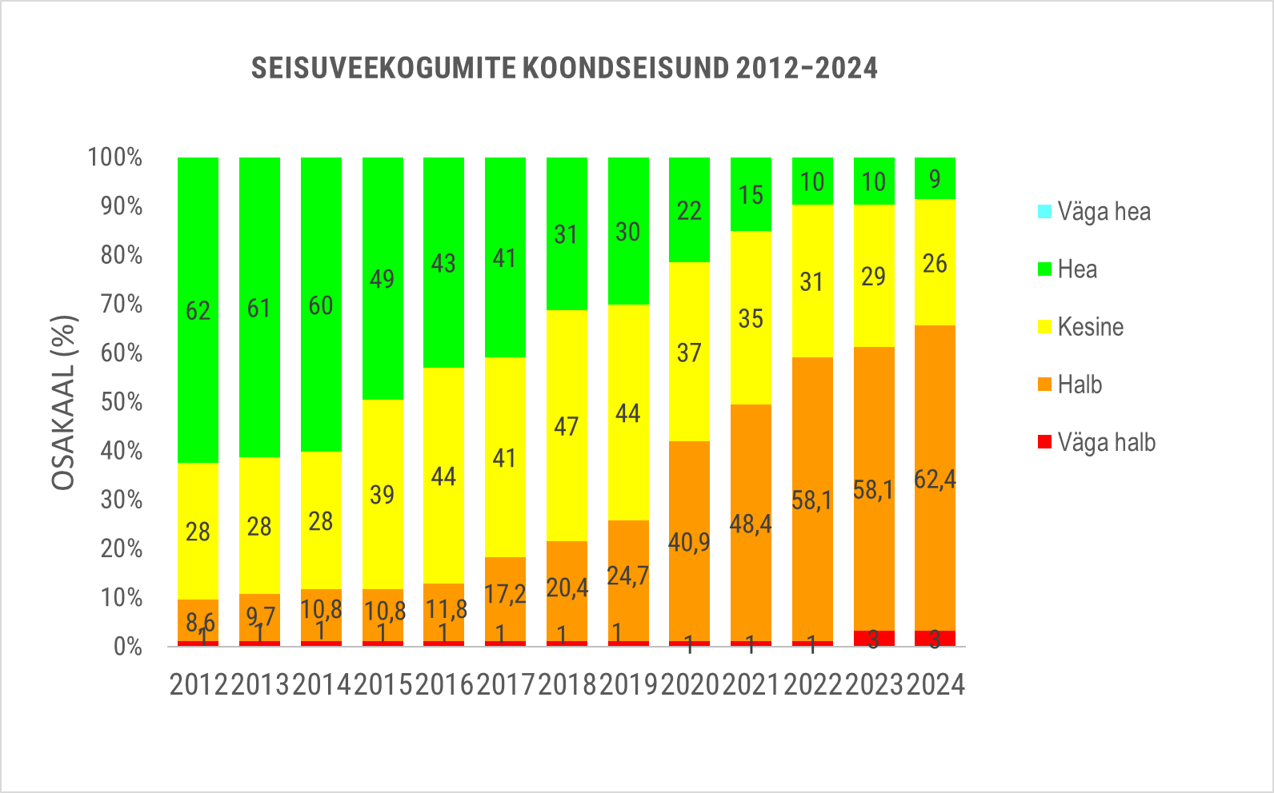

Joonis 6. Seisuveekogumite koondseisundi vahehinnangud 2012−2024 (sisaldab ka suurjärvede hinnanguid).

Ökoloogiline seisund

Protsentuaalselt jäi ökoloogiliselt *heas* seisundites olevate kogumite osakaal samaks, *kesises* seisundis olevad seisuveekogumid suurenesid 1% (Joonis 7). *Halvas* seisundis olevate kogumite osakaal vähenes 1% ja *väga halvas* seisundis olevate kogumite arv on stabiilselt 3,2%.

Uuritud 33-st järvekogumitest 11 järve said ökoloogilise seisundi hinnanguks *hea*, 16 järve *kesine*, neli järve *halb* ning kaks kogumit said tulemuseks *väga halb.* Ökoloogilise seisundi vahehinnangparanes kuues väikejärves - 2 kogumit paranes *kesisest* seisundist *heasse* seisundisse (paremaid tulemusi näitasid ühes kogumis FÜKE ja MAFÜ ning ühes SUSE näitaja). Kaks *halvas* seisundis kogumit paranesid *heasse* seisundisse (ühel neist varasemalt mittehead näitajad FÜKE, MAFÜ ja SUSE ning teisel vaid SUSE), üks *väga halvas* seisundis kogum saavutas *hea* seisundi (mittehea põhjus varasemalt FÜKE) ning üks kogum muutus *halvast kesisesse* seisundisse (samuti oli varasemalt FÜKE mittehea näitaja)*.*

Vastupidiselt alanes 7 kogumi seisund. Kolme väikejärve seisund alanes *heast* seisundist *kesiseks* (peamiseks põhjuseks FÜKE, lisaks MAFÜ, SUSE ja Spets näitajate halvenemine) ning kaks varasemalt *heas* seisundis järve said tulemuseks *halb*. Mõlemad *halva* seisundi saanud järved asuvad Hiiumaal. Kirikulahe halvema seisundi põhjustas FÜKEs P-üld’i väga kõrge näitaja ning Tihu järvel oli mittehäid näitajaid veidi rohkem – MAFÜ ja FÜKE (N-üld, P-üld ja pH). Mõlemad järved on pigem mõjutatud looduslikest tingimustest.

Ühe kogumi (Laialepa lahe) seisund muutus *kesisest halvaks*. Kui varasemalt olid mittehead näitajad FÜKE, FÜPLA ja SUSE, siis sel aastal lisandus sinna veel KALA ja MAFÜ mittehead näitajad, mis kokku andsid halva ökoloogilise seisundi. Ühe kogumi (Vööla meri) seisund muutus *halvast väga halvaks*, kus väga halba seisundit näitasid FÜKE (üld-P) ja SUSE elemendid. *Kesise* ja *halva* ökoloogilise seisundi põhjused 2024. aasta seire põhjal olid füüsikalis-keemilised elemendid (kokku 16 kogumis: 12 üldfosfor, 10 üldlämmastik, kaheksas läbipaistvus ja viies pH), MAFÜ (13 kogumis), suurselgrootud põhjaloomad (8 kogumis), SPETS (viies kogumis), ning kalastik (neljas kogumis). Järise järve MAFÜ ja SUSE näitajad olid *kesised*, kuid varasemalt on hinnatud neid leebemalt, kuna põhjuseks on looduslikud tegurid. Seetõttu on järgitud ka 2024 aasta vahehinnangus varasemat hinnangut ja ökoloogiline seisund on hoolimata mitteheadest näitajatest *hea*. 2024. aastal uuendatud seisundi vahehinnanguid mõjutasid ka varasemate aastate *kesises* või halvemas seisundis kvaliteedielemendid, mida 2024. aastal uuesti ei seiratud.

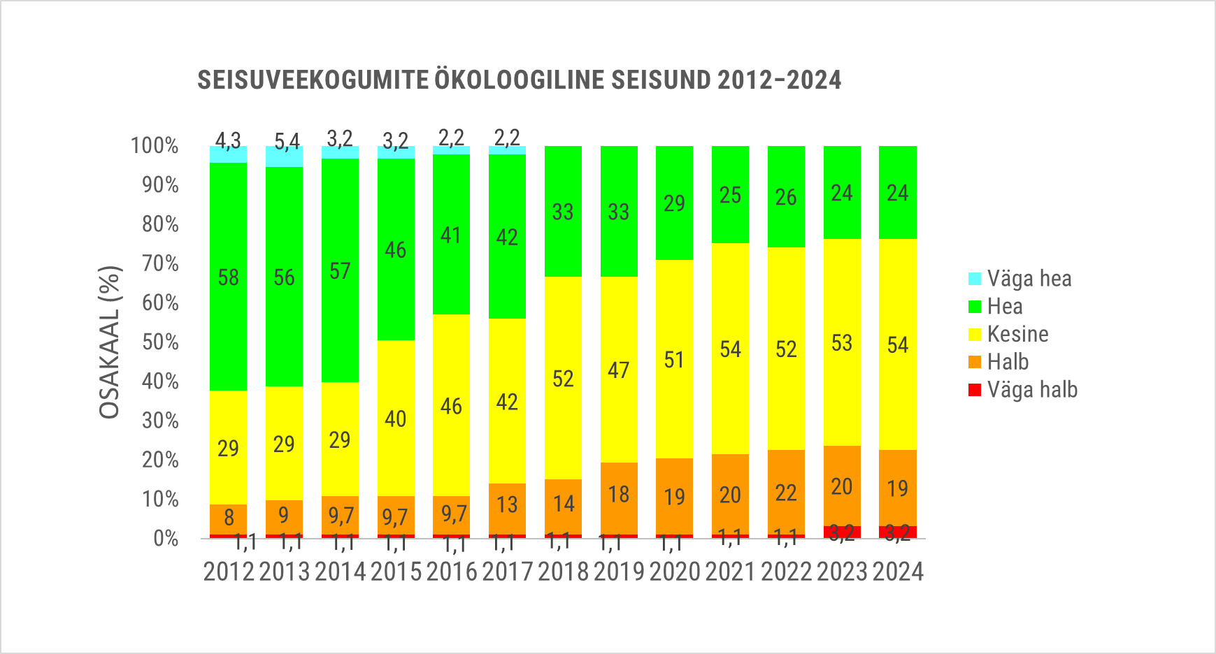

**Joonis 7.** Seisuveekogumite ökoloogilise seisundi vahehinnangud 2012−2024 (sisaldab ka suurjärvede hinnanguid).

Keemiline seisund

Väikejärvede keemilist seisundit hinnati 2023. aastal 10 kogumis kõikidest maatriksitest: veest, settest ja elustikust. Peaaegu kõigis neis järvedes oli keemiline seisundihinnang *halb*, vaid ühes, varem hindamata järves (Koigi järv), oli seisund *hea*, ehk kõik seiratavad elemendid olid alla piirmäära. Esmakordselt hinnati ohtlikke aineid esimest korda viies järves. Seetõttu vähenes ka hindamata veekogumite osakaal 5% võrra *halvas* seisundis kogumite arvelt (joonis 8). *Heas* seisundis kogumite osakaal jäi võrreldes eelmise aastaga muutumatuks – 4,3% peale.

Kõigis 2024. aastal seiratud kogumites (v.a Koigi järves) põhjustas *halba* seisundit elavhõbeda sisaldus elustikus. Veemaatriksis olid lisaks *halva* seisundi näitajad Kuremaa järves heptakloor ja heptakloorepoksiid ja Tihu järves TBT. Varasemast (2021 seirest) kandus üle heptakloori ületus vees Klooga järvele ning 2020 aastast benso(a)püreeni näitaja Ähijärvele.

Leebem eesmärk keemilisele seisundile on määratud 90 väikejärvest ainult 18-le, millest kaheksale kehtib erand kõikidele neis veekogumites olevatele mitteheadele elementidele (leebem eesmärk saavutatud) ning kümnel kehtib erand ainult mõnele üksikule mitteheas seisundis olevale elemendile ning osadele mitteheas seisundis elementidele puudub erand (leebem eesmärk ei ole saavutatud). 2023. aastal rakendus leebem eesmärk kahele seiratud kogumile. Kokku on keemilise seire leebem eesmärk saavutatud erandi abil 8 kogumil.

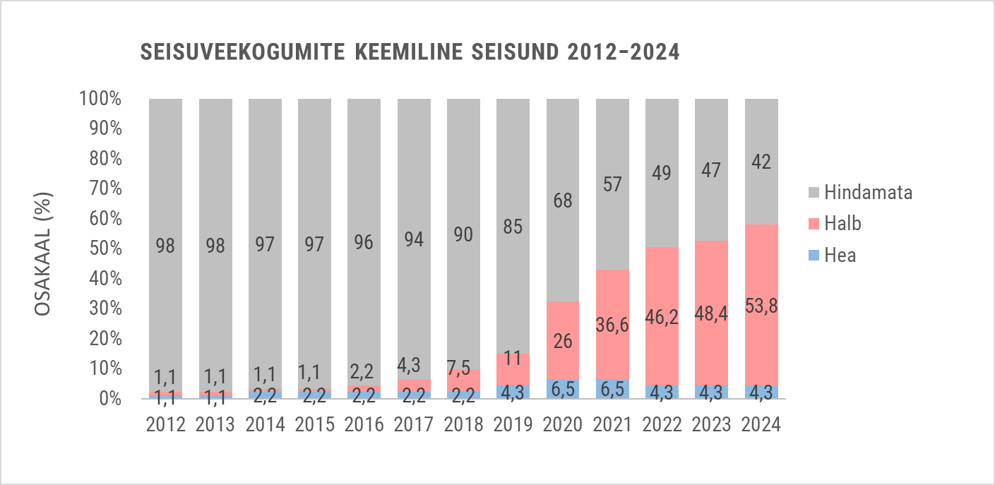

Joonis 8. Seisuveekogumite keemilise seisundi vahehinnangud 2012−2024 (sisaldab ka suurjärvede hinnanguid).

## 2.3. Rannikuveekogumid ja territoriaalmeri

Rannikuveekogumite 2024. aasta andmetega ajakohastatud ökoloogilise seisundi vahehinnangud anti seiretöö „Mereseire 2024“ rannikumere seire osa tulemuste alusel (15). 2024. a seiratud rannikuveekogumite ja territoriaalmere piirkonna keemiline seisundihinnang põhineb seiretöö „Ohtlike ainete seire meres 2024“ tulemustel (17).

2024. aasta riikliku seire mereseire töid teostati kuueteistkümnest rannikuveekogumist kaheksas: Narva-Kunda lahe rannikuvesi (EE_1), Muuga-Tallinna-Kakumäe lahe rannikuvesi (EE_5), Pärnu lahe rannikuvesi (EE_13), Haapsalu lahe rannikuvesi (EE_8), Soela väina rannikuvesi (EE_10), Kihelkonna lahe rannikuvesi (EE_11), Pakri lahe rannikuvesi (EE_6), ja Kassari-Õunaku lahe rannikuvesi (EE_14). Kuues nendest viidi läbi ökoloogist seiret (EE_1, EE_5, EE_13, EE_8, EE_10, EE_11) ning teistes rannikuveekogumites ja territoriaalmeres võeti proove keemilise seisundi seire teostamiseks (EE_1, EE_6, EE_11, EE_13, EE_14, TeW). Kokku sai uuendatud kaheksa rannikuveekogumi ja territoriaalmere koondseisundi hinnang.

Määruse nr 19 kohaselt, võib rannikuveekogumis, mille kohta on iga-aastased andmed klorofülli *a* ja fütoplanktoni biomassi kohta, ökoloogiliste kvaliteedisuhete arvutamiseks kasutada seisundi hindamise aasta ja sellele eelneva kuue aasta seireandmete aritmeetilise keskmise väärtust. Sellest tulenevalt on kolme püsiseire rannikuveekogumi (EE_1, EE_5, EE_13) ökoloogilise seisundi hindamisel fütoplanktoni ja füüsikalis-keemiliste kvaliteedinäitajate alusel arvesse võetud viimase kuue aastakeskmised väärtused. Kokkuvõttes ajakohastati 2024. a seireandmete põhjal kuue rannikuveekogumi ökoloogiline seisundihinnang ning viie rannikuveekogumi ja territoriaalmere keemiline seisundihinnang. Kõigi seiratud rannikuveekogumite ja territoriaalmere uuendatud koondseisundi hinnang klassifitseerus seisundiklassi *halb*, välja arvatud Haapsalu laht, mille koondseisundi määrang 2024. aasta tulemuste põhjal jääb fütoplanktoni kvaliteedielemendi osas klassi *väga halb* (joonis 9).

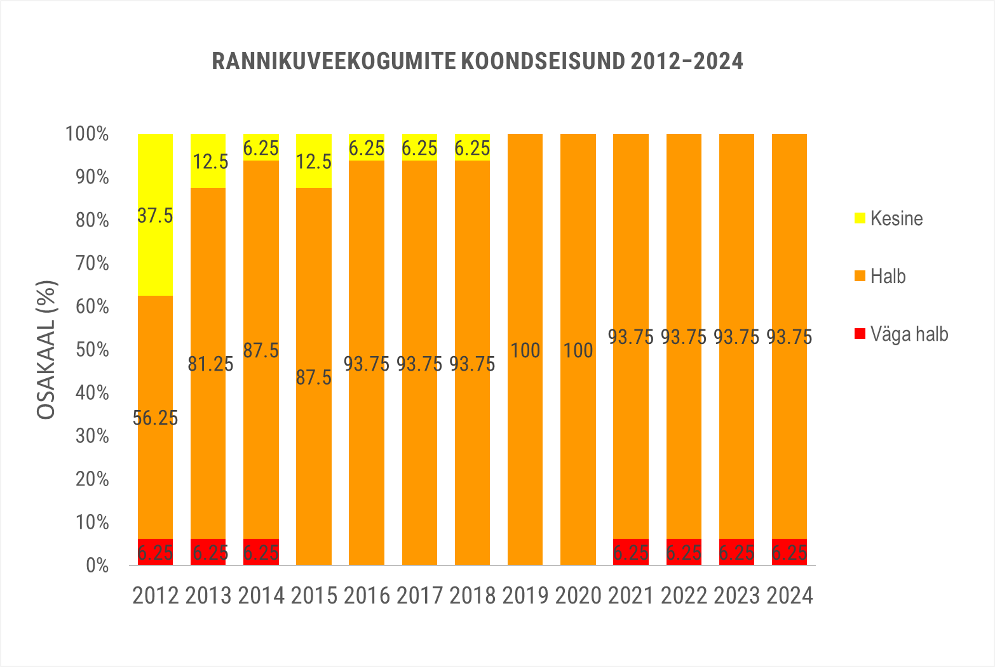

**Joonis 9.** Eesti rannikuveekogumite koondseisundi vahehinnangud aastatel 2012−2024.

Võrreldes eelmise seireaastaga onrannikuveekogumite ökoloogilise seisundi klassikuuluvuse jaotusmõnevõrra muutunud. Madalaima seisundiklassi määras enamasti kvaliteedielement fütoplankton, mille intensiivse kasvu üheks põhjuseks oli tõenäoliselt seireaasta varajane veetemperatuuri tõus. 2024. aasta seiretulemuste põhjal klassifitseerus üks rannikuveekogum seisundiklassi *väga halb*, kolm klassi *halb*, kolm klassi *hea* ja ülejäänud üheksa rannikuveekogumitklassi *kesine*. Joonisel 10 on need tulemused esitatud osakaaluna rannikuveekogumite koguarvust.

Pilt, millel on kujutatud tekst, kuvatõmmis, diagramm, Font

Tehisintellekti genereeritud sisu võib olla ebatõene.

**Joonis 10.** Rannikuveekogumite ökoloogilise seisundi vahehinnang aastatel 2012−2024.

Kuueteistkümnest rannikuveekogumist on kaheksale määratud ökoloogilise seisundi leebem eesmärk ning kõikidele rannikuveekogumitele on kehtestatud ka keemilise seisundi leebem eesmärk. See ei tähenda, et nende kogumite puhul ei kehti kõrge keskkonnakvaliteedi saavutamise nõue, kuid kuna selle saavutamine võib võtta oluliselt rohkem aega ning meetmete rakendamine võib osutuda ebaproportsionaalselt kulukaks, on hea seisundi saavutamise tähtaeg põhjendatud erandite alusel edasi lükatud (4).

Ökoloogilise seisundi erandiga veekogumid on: Narva-Kunda lahe rannikuvesi, Eru-Käsmu lahe rannikuvesi, Hara ja Kolga lahe rannikuvesi, Muuga-Tallinna-Kakumäe lahe rannikuvesi, Pakri lahe rannikuvesi, Hiiu madala rannikuvesi, Soela väina rannikuvesi ning Kihelkonna lahe rannikuvesi. ÖSE erand ja selle alusel leebem eesmärk kehtib kõikide bioloogiliste kvaliteedielementide ja füüsikalis-keemiliste üldtingimuste suhtes (FÜPLA, MAFÜ, SUSE, FÜKE). KESE erand on kehtestatud sõltuvalt veekogumist elavhõbeda, tributüültina ja bromodifenüüleetrite sisalduse suhtes. Erandit ja selle põhjuseid arvestatakse veekogumi seisundi eesmärgi saavutamise või mittesaavutamise hindamisel, kui veekogumis esineb mitteheas seisundis elemente. Võttes arvesse kehtestatud erandeid, on 2024. aasta seisuga hea või erandi alusel seatud leebema seisundi eesmärk saavutatud seitsmes rannikuveekogumis.

Ökoloogilise seisundi hinnangu komponendi SPETS seisundiklassi määramisel lähtuti määruse nr 28 § 5 esitatud piirväärtustest, mis kehtivad veemaatriksi puhul. 2024. aastal viiest seiratud rannikuveekogumitest neljas (EE_1, EE_11, EE_13, EE_14) jäid vesikonnaspetsiifiliste saasteainete kogused alla lubatud piirväärtuse, mille alusel määrati neilevähemalt *hea* seisundiklass. Pakri lahe rannikuveekogumi (EE_6) vesikonnaspetsiifiliste saasteainete hinnang oli *halb* seoses tsingi sisalduse keskkonna kvaliteedi piirväärtuse ületamisega vees.

Lisaks veemaatriksile määrati seire käigus SPETS sisaldusi ka sette ja elustiku maatriksis ning ka selliste saasteainete puhul, mis ei ole määruse nimekirjas kajastatud.. Viimaste puhul lähtuti ökotoksikoloogilise mõju piirist[1]. See teave on ühelt poolt väärtuslik sisend teiste maatriksite piirväärtuste väljatöötamiseksning lisaks loob parema arusaama kogumites esinevatest muudest ainetest, mis võivad avaldada vee-elustikule olulist negatiivset mõju. Kuna olulist mõju ökosüsteemile avaldab nii üksikühend kui ka ainete kombinatsioon, aitabselgem ülevaade veekogumis sisalduvatest saasteainetest paremini planeerida leevendusmeetmeid ja/või ennetada kahjulikke mõjusid. Lisaks määruse nr 28 veemaatriksi piirväärtusele on teatud saasteainetele kehtestatud HELCOMisettemaatriksi piirväärtused. SPETS ainete teiste maatriksite tulemusi ning määrusega katmata saasteaineid tänases SPETS seisundihinnangus arvesse ei võeta, kuid vajalik info on kättesaadav vastava seiretöö aruandes (17).

Keemilise seisundi järgi on kõik 2024. aastal seires olnud rannikuveekogumid (joonis 11) ja territoriaalmeri indikaatorite alusel *halvas* keemilises seisundis. *Hea* keemiline seisund ei ole saavutatud enamjaolt elavhõbeda sisalduse tõttu elustikus. Pakri lahes oli üle piirväärtuse lisaks tributüültina sisaldus settes ning Pärnu lahes heptakloor ja heptakloorepoksiid vees. Avamere elustikus ületasid piirväärtuse polübroomitud difenüüleetrite (PBDE) ja kaadmium elustikus.

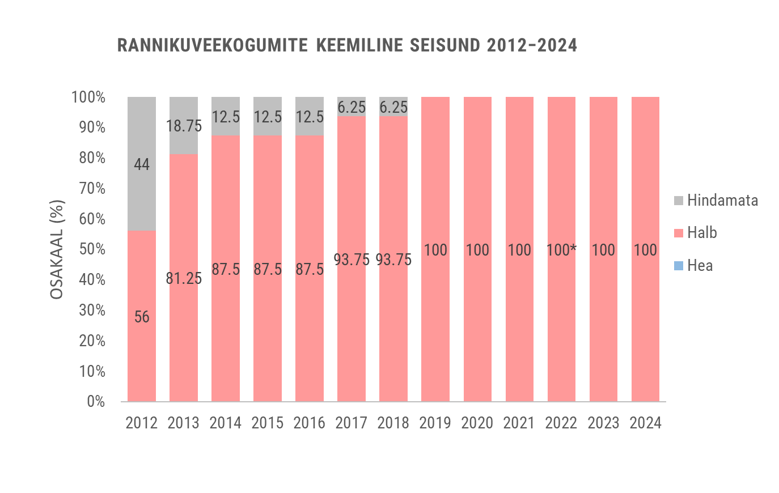

**Joonis 11.** Rannikuveekogumite keemilise seisundi vahehinnang aastatel 2012−2024.

* − ühe rannikuveekogumi seisund vee- ja settemaatriksi alusel hea ja elustiku proovi pole analüüsitud, kuid kuna ei ole põhjust eeldada, et see erineb ümbritsevatest rannikuveekogumitest Hg osas, seisundit ei ole *heaks* määratud

HÜMO hinnang kogumitele on antud vastavalt 2018. a uuringus "Rannikuvee hüdromorfoloogilise seisundi hindamise metoodika ja rannikuveekogumite seisundi hinnang" (18), kus analüüs tuginespindalalise surve- ja rannajoone surveindeksitele. Tulemuste põhjal hinnati12 rannikuveekogumi hüdromorfoloogiline seisund klassi*väga hea*, kaks veekogumit (EE_13, EE_16) klassifitseerusid klassi *hea* ja kahe (EE_5, EE_8) rannikuveekogumi HÜMO seisund oli määratud kui *kesine*.

### 2.3.1. Rannikuveekogumid

Sarnaselt voolu- ja seisuveekogumitele hinnatakse ka rannikuveekogumite seisundit seire põhjal, mida kogutakse valdavalt kuueaastase rotatsioonitsükli alusel. Aastas seiratakse umbes 5‑6 rannikuveekogumit, teiste kogumite puhul kasutatakse varasemate aastate seire- ja hindamistulemusi. Selles peatükis on esitatud teave viimase seireaasta jooksul seiratud rannikuveekogumite kohta.

#### Narva-Kunda lahe rannikuvesi

Narva-Kunda lahe rannikuvee veekogumi 2024. a seisundi koondhinnang on *halb* keemilise seisundi järgi. Veekogumi *halva* keemilise seisundi põhjuseks on keemilise seire käigus tuvastatud üle piirnormi elavhõbeda (Hg) sisaldus elustikus (ahvenas). Elavhõbeda sisaldus elustikus on ka varasematel seireaastatel ületanud piirnormi. Lisaks kinnitavad elavhõbeda surve esinemist ka Narva-Kunda lahe kahe seirejaama setteproovid, milles tuvastatud elavhõbeda sisaldus ületas määramispiiri.

Veekogumile on kehtestatud erand ökoloogilise seisundi ja keemilise seisundi elavhõbeda ja tributüültina näitajate suhtes. Kui varasemate keemilise seire tulemuste põhjal jäi kogumile miinimumnõudena määratud koondhinnangu leebem eesmärk saavutamata benso(g,h,i)peruleeni sisalduse vees tõttu, siis viimase seireaasta tulemuste põhjal see eesmärk saavutati.

Ökoloogilise seisundi hinnang on *kesine* fütoplanktoni ja põhjataimestiku kvaliteedielementide järgi. Põhjaloomastiku kvaliteedielemendi järgi klassifitseerub veekogumseisundiklassi *hea*. Arvestades nii seireaasta tulemusi kui viimase kuue aasta fütoplanktoni ökoloogilise kvaliteedisuhte väärtuste keskmist, on Narva-Kunda lahe rannikuveekogumi seisund fütoplanktoni kvaliteedielemendi järgi *kesine*. Füüsikalis-keemiliste kvaliteedinäitajate kuue aasta keskmiste põhjal on Narva-Kunda lahe rannikuveekogumi seisund *hea*. Võrreldes sellega, seireaasta tulemused viitavad aga viimasel aastal valitsenud kehvematele tingimustele: kuigi üldfosfori sisaldus vees oli madal ning määras selle näitaja *väga* *head* klassi, jäi üldlämmastiku sisaldus vees klassi *kesine* ning läbipaistvuse näitaja määrang langes klassi *halb*. Põhjaloomastiku kvaliteedielement vastas 2024. aastal seisundiklassi määrangule *hea*.

Analüüsitud vesikonnaspetsiifilistest saasteainetest üle piirväärtuse ei tuvastatud ühtegi ainet, SPETS seisund on *hea*.

#### Muuga-Tallinna-Kakumäe lahe rannikuvesi

Muuga-Tallinna-Kakumäe lahe rannikuvee koondseisundi hinnang on *halb*. Koondhinnangu määrab veekogumi keemiline seisund: 2023. a seire käigus tuvastati elustikus (ahvenas) üle piirnormi elavhõbedat ning kahes kolmest seirekohast oli settes piirnormi ületav tributüültina sisaldus.

Veekogumile on kehtestatud erand ökoloogilise seisundi ja keemilise seisundi elavhõbeda ja tributüültina näitajate suhtes, mistõttu miinimumnõudena määratud koondhinnangu leebem eesmärk on saavutatud.

Seireaasta andmete põhjal on Muuga-Tallinna-Kakumäe lahe rannikuveekogumi ökoloogiline seisund fütoplanktoni ja põhjataimestiku bioloogiliste kvaliteedielementide järgi *kesine*. Võttes arvesse fütoplanktoni viimase kuue aasta keskmisi väärtusi, klassifitseerub kogum bioloogilise kvaliteedielemendi FÜPLA järgi samuti klassi *kesine.* Füüsikalis-keemiliste kvaliteedinäitajatel veekogumi seisundi hindamisel võeti arvesse viimase kuue aasta jooksul kogutud andmed (keskmine), mille alusel rannikuveekogum klassifitseerub kvaliteediklassi *kesine*. Seireaasta füüsikalis-keemiliste üldtingimuste hinnang on *hea* tänu üldfosfori sisaldusele vees (*väga hea*). Viimaste aastate andmed näitavad veekogumi üldlämmastiku ja läbipaistvuse näitajate halvenemise trendi, mis klassifitseeruvad klassi *kesine*. Põhjaloomastiku kvaliteedielement vastas 2024. aastal seisundiklassi määrangule *hea*.

#### Pärnu lahe rannikuvesi

Pärnu lahe rannikuvee koondseisund on nii ökoloogilise kui keemilise seisundi järgi *halb*. Head seisundit ei ole saavutatud elavhõbeda sisalduste tõttu elustikus (ahvenas) ning heptakloor ja heptakloorepoksiidi sisalduse tõttu vees. Elavhõbeda sisaldus elustikus on ka varasematel seireaastatel ületanud piirnormi. Lisaks kinnitab elavhõbeda surve esinemist ka ühe Pärnu lahe rannikuveekogumi setteproovi määramispiiri ületamine. Heptakloor ja heptakloorepoksiid pole varasemalt Pärnu lahe rannikuveekogumis vee piirnormi ületanud. Bioloogilistest elementidest *halba* seisundi määrasid fütoplanktoni ja põhjataimestiku kvaliteedielemendid.

Veekogumile on kehtestatud keemilise seisundi erand elavhõbeda (Hg) suhtes ja määratud leebem eesmärk, kuid koondhinnangule see ei kandu vees tuvastatud heptakloor ja heptakloorepoksiidi ega ökoloogilise seisundi tõttu.

Pärnu lahe rannikuveekogumi ökoloogiline seisund on 2024. aasta seireandmete põhjal hinnatud *halvaks*. Kogumi seisundiklassi tingis seireaasta fütoplanktoni ja põhjataimestiku kvaliteedielementide määrang. Kuue aasta keskmiste põhjal klassifitseerubPärnu laht fütoplanktoni kvaliteedielemendi järgi seisundiklassi *kesine*. Eelmisel aastal võimaldasselline tulemus hinnata veekogumi ökoloogilist seisundit samuti *kesiseks*, kuid selline otsus tundus olema liiga kergekäeline: viimastel aastatel on Pärnu lahe rannikuveekogumi *halva* ökoloogilise seisundi määranud põhjataimestiku kvaliteedielement, olles viimased kuus aastat vahelduvalt *kesise* ja *halva* vahel. 2024. aasta tulemuste põhjal klassifitseerub Pärnu laht põhjataimestiku järgi klassi *halb*. Fütoplanktoni Chl a näitaja on samuti selges halvenemistrendis: klorofülli a suvised mediaankontsentratsioonid on Pärnu lahes viimasel neljal aastal kasvanud ja saavutanud 2024. aastaks kogu vaatlusrea maksimumi. Seetõttu on otsustatud klassifitseerida Pärnu lahe veekogum fütoplanktoni järgi siiski klassi *halb*. Füüsikalis-keemiliste kvaliteedinäitajate järgi hinnati veekogumi seisundit viimase kuue aasta andmete (keskmine) põhjal. Seireaasta tulemused näitasid kõrgendatud üldlämmastiku sisaldust vees, mis vastab klassile *kesine,* samal ajal kui üldfosfori sisaldused jäävad seisundiklassi *hea*. Veekogumi vee läbipaistvus on püsinud stabiilselt klassis *väga halb*, mis annab *kesise* FÜKE määrangu ka siis, kui mõlema üldtoitaine näitajate väärtused vastavad klassi *hea* nõuetele. See viitab sellele, et läbipaistvuse indikaator või sellega seotud klassipiirid vajavad tõenäoliselt ülevaatamist ja sobivuse hindamist Pärnu lahe veetüübis. Põhjaloomastiku kvaliteedielement vastas 2024. aastal seisundiklassi määrangule *hea*.

#### Haapsalu lahe rannikuvesi

Seireaasta andmete põhjal on Haapsalu lahe rannikuvee koondseisund *väga* *halb*. Seisundiklassi määrab ökoloogilise seisundi hinnang. 2024. aastal toimus kogumi keemiline seire: head keemilist seisundit ei saavutatud elavhõbeda sisalduse tõttu elustikus (ahvenas).

Veekogumile on kehtestatud keemilise seisundi erand elavhõbeda (Hg) ja tributüültina (TBT) suhtes ja määratud leebem eesmärk.Koondhinnangule see ei kandu, sestökoloogilise seisundi klassifikatsioon on halvim.

Seireaasta ökoloogilise seisundi seireandmete põhjal klassifitseerub Haapsalu lahe rannikuvesi fütoplanktoni kvaliteedielemendi järgi seisundiklassi *väga halb*. Seiretulemused näitasid suurt varieeruvust kvaliteedielementide vahel: madalaim seisundiklass on tingitud kvaliteedielemendist fütoplankton ja toetavatest füüsikalis-keemilistest parameetritest, samal ajal põhjataimestik ja põhjaloomastik klassifitseerusid vastavalt klassi *hea* ja *väga hea*.

2024. aastal hinnati esmakordselt ka Haapsalu Eeslahte eraldiseisvalt, kuid fütoplanktoni kvaliteet oli *halb.* Tõenäoliseks põhjuseks oli ebatavaliselt varajane veetemperatuuri tõus, mis soodustas sinivetikate vohamist. Haapsalu lahes, eriti Tagalahes, ei ole fütoplanktoni kasv toitainete puudusega piiratud, mistõttu esinevad kõrged klorofüll *a* tasemed ja suur biomass kogu vegetatsiooniperioodi vältel.

#### Soela väina rannikuvesi

Soela väina rannikuveekogumi koondseisund on määratud *halvaks* keemilise ja ökoloogilise seisundi järgi. Head keemilist seisundit ei saavutatud elavhõbeda (Hg) sisalduse elustikus (ahvenas) tõttu (2023. aasta andmed). Ökoloogilise seisundi hinnang onfütoplanktoni kvaliteedielemendi järgi *halb*.

Veekogumile on kehtestatud erand ökoloogilise seisundi ja keemilise seisundi elavhõbeda näitaja suhtes. 2024. aastal toimunud ökoloogilise seisundi seire tulemuste põhjal klassifitseerub veekogum klassi *halb*, mistõttu veekogumi miinimumnõudena määratud koondhinnangu leebem eesmärk ei ole saavutatud.

Seekordne madalam seisundiklass võrreldes varasemate seireaastatega on tingitud kvaliteedielemendist fütoplankton. Selle tõenäoliseks põhjuseks oli varajane veetemperatuuri tõus Läänemere avaosaga piirnevates Soela väina ja Kihelkonna lahe rannikuveekogumites, mis soodustas sinivetikate arengut. Soela väina seirejaamades registreeriti varasematest maksimumidest 2‑3 korda intensiivsem sinivetikaõitseng. Kuna tavapärasest suuremaid klorofülli a kontsentratsioone ja biomasse mõõdeti ka juulis, mõjutas see oluliselt kogu suveperioodi seisundihinnangut, mis langes fütoplanktoni näitaja alusel klassi halb. Tähelepanu väärib, et väiksemates lahtedes võis pilt erineda: näiteks Küdema lahes paikneva interkalibreerimisjaama C925 andmete põhjal arvutati oluliselt madalamad fütoplanktoni biomass ja klorofüll a kontsentratsioon võrreldes veekogumi ülevaateseire jaamadega, mille järgi kuuluks see jaam seisundiklassi *kesine*. Põhjataimestiku ja -loomastiku kvaliteedielemendid vastasid 2024. aastal määrangule *hea* ja *väga hea*. Füüsikalis-keemilised kvaliteedinäitajad määratlevad *kesist* FÜKE seisundit, kuigi üldfosfori näitaja klassifitseerus seisundiklassi *hea*.

#### Kihelkonna lahe rannikuvesi

Kihelkonna lahe rannikuveekogumi koondseisund on keemilise seisundi järgi määratud *halvaks*. Head keemilist seisundit ei saavutatud elavhõbeda (Hg) sisalduse tõttu elustikus (ahvenas). Elavhõbeda sisaldus elustikus on ka varasematel seireaastatel ületanud piirnormi. Lisaks kinnitab elavhõbeda surve esinemist ka Kihelkonna lahe üks vee ja mõlemad setteproovid, mille tulemused ületasid analüüsimeetodi määramispiiri. Rannikuveekogumi ökoloogilise seire tulemuste põhjal on seisund *kesine*.

Veekogumile on kehtestatud erand ökoloogilise seisundi ja keemilise seisundi elavhõbeda (Hg) sisalduse suhtes, mistõttu miinimumnõudena määratud koondhinnangu leebem eesmärk on saavutatud.

Seireaasta ökoloogilise seisundi seireandmete põhjal klassifitseerub Kihelkonna lahe rannikuvesi fütoplanktoni kvaliteedielemendi järgi seisundiklassi *kesine*. Põhjataimestiku kvaliteedielement vastas 2024. aastal seisundiklassi määrangule *hea* ning põhjaloomastiku oma *väga hea*. Füüsikalis-keemilised kvaliteedinäitajad määratlevad *kesist* FÜKE seisundit, kuigi üldfosfori näitaja klassifitseerus seisundiklassi *hea*.

Vesikonnaspetsiifiliste saasteainete piirväärtuste ületamist ei tuvastatud, seega SPETS hinnang on *hea*.

#### Pakri lahe rannikuvesi

Pakri lahe rannikuveekogumi koondhinnang on *halb*. Ökoloogilise seisundi seire ja hinnang on tehtud 2023. aastal (ÖSE *kesine* FÜPLA ja MAFÜ järgi), 2024. aastal on viidud läbi kogumi keemiline seire. Koondseisundi määravad 2024. aasta keemilise seire tulemused: head keemilist seisundit ei saavutatud kahe kvaliteedielemendi osas – elavhõbeda sisaldus elustikus (ahvenas) ja tributüültina sisaldus settes. Elavhõbeda sisaldus elustikus on ka varasematel seireaastatel ületanud piirnormi. Lisaks kinnitavad elavhõbeda surve esinemist ka Pakri lahe mõlema seirejaama setteproovid, kus on ületatud elavhõbeda sisalduse määramispiiri. Sarnaselt elavhõbedale, tributüültina sisaldused setetes on ka varasemalt (2022. aastal) ületanud tributüültina sette piirnormi. 2024. aastal mõlema seirejaama setteproovis ületas tributüültina sisaldus keskkonnakvaliteedi piirnormi.

Keemilise seisundi erand ja vastav leebem eesmärk on kehtestatud Pakri lahe rannikuveekogumis ainult elavhõbedale kalas (ahvenas), mistõttu koondhinnangu leebem eesmärk ei ole saavutatud.

Pakri lahe rannikuveekogumi vesikonnaspetsiifiliste saasteainete hinnang 2024. aasta andmete põhjal on samuti *halb*: tsingi sisaldus vees ületas ühes seirejaamas aasta keskmist keskkonna kvaliteedi piirväärtust.

#### Kassari-Õunaku lahe rannikuvesi

Kassari-Õunaku lahe rannikuveekogum klassifitseerub koondhinnangu järgi klassi *halb*. Ökoloogilise seisundi seire ja hinnang on tehtud 2019. aastal (ÖSE *hea*), 2024. aastal on viidud läbi kogumi keemiline seire. Koondseisundi määravad 2024. aasta keemilise seire tulemused: head keemilist seisundit ei saavutatud elavhõbeda piirväärtusest suurema sisalduse tõttu elustikus (ahvenas). Elavhõbeda sisaldus elustikus on ka varasematel seireaastatel ületanud piirnormi. Lisaks kinnitab elavhõbeda surve esinemist ühe setteproovi määramispiiri ületamine.

Veekogumile on kehtestatud erand ökoloogilise seisundi ja keemilise seisundi elavhõbeda näitaja suhtes, mistõttu veekogumi miinimumnõudena määratud koondhinnangu leebem eesmärk on saavutatud.

Analüüsitud vesikonnaspetsiifilistest saasteainetest üle piirväärtuse ei tuvastatud ühtegi ainet, SPETS seisund on *hea*.

### 2.3.2. Territoriaalmeri

Territoriaalmere keemilises seires on määratavate näitajate arv vähendatud Läänemere seisundihinnangu miinimumnäitajate ja teiste rahvusvaheliste kohustuste täitmiseks. 2024. aastal võeti elustiku proove kolmelt alalt eesmärgiga anda ülevaade ja indikatsioon Eesti mereala territoriaalmere erinevate piirkondade keemilisest seisundist:Soome lahe lääneosa, Soome lahe idaosa ja Liivi laht. Territoriaalmere *hea* keemiline seisund ei ole saavutatud. Kõikides seirealadelt võetud elustiku proovides (räim) on tuvastatud kaadmiumi ja bromodifenüüleetrite sisalduste ületamisi.

Samad näitajad on põhjustanud territoriaalmere mittehea keemilise seisundi ka eelnevatel aastatel. Vastavalt viimasele Läänemere seisundi hinnangule (19), põhjustavad *halba* keemilist seisundit niielavhõbe ja bromodifenüüleetrid piirväärtustest suurem sisaldus elustikus kui ka kaadmium elustikus ja settes kogu Läänemere ulatuses.

3. Lisad

Käesoleval tööl on viis lisa:

Lisa 1. Eesti pinnaveekogumite koondseisundi, ökoloogilise seisundi või ökoloogilise potentsiaali ja keemilise seisundi 2023. a ajakohastatud hinnang

Lisa 2. Eesti pinnaveekogumite seisundihindamise metoodika täpsustused 2023

Lisa 3. Eesti vooluveekogumite hüdromorfoloogilise seisundi 2023. a ajakohastatud hinnang

Lisa 4. Eesti maismaa seisuveekogumite hüdromorfoloogilise seisundi 2023. a ajakohastatud hinnang

Lisa 5. Eesti rannikuveekogumite hüdromorfoloogilise seisundi 2023. a ajakohastatud hinnang

Kasutatud allikad

1. ***Pinnaveekogumite nimekiri, pinnaveekogumite ja territoriaalmere seisundiklasside määramise kord, pinnaveekogumite ökoloogiliste seisundiklasside kvaliteedinäitajate väärtused ja pinnaveekogumiga hõlmamata veekogude kvaliteedinäitajate väärtused.* s.l. : RT I, 21.04.2020, 61, 2020. a.**

**2. *Prioriteetsete ainete ja prioriteetsete ohtlike ainete nimistu, prioriteetsete ainete, prioriteetsete ohtlike ainete ja teatavate muude saasteainete keskkonna kvaliteedi piirväärtused, nende kohaldamise meetodid, SPETS keskkonna kvaliteedi piirväärtused.* s.l. : RT I, 01.08.2019, 21, 2022. a.**

**3. Keskkonnaagentuur. *Tugevasti muudetud vooluveekogumite ÖP hindamise metoodika.* 2024.**

**4. Kliimaministeerium. *Veemajanduskavad 2022-2027.***

**5. Eesti Keskkonnauuringute Keskus. *Jõgede seire (ST00003139).* 2024.**

**6. —. Operatiivseire korraldamine 2023. Rakendatud meetme tõhususe hindamine. Kalapääsu rajamise vajaduse väljaselgitamine (ST00003228). 2024. a.**

**7. —. *Jälgimisnimekirja ainete uuringu korraldamine Eesti pinnaveekogudes 2023 (ST00003228).* 2024.**

**8. Eesti Maaülikool. *Peipsi-Pihkva järve suurtaimestiku ja Narva veehoidla hüdrobioloogiline seire ja uuringud aastal 2023 (ST00003237).* 2024.**

**9. Eesti Keskkonnauuringute Keskus. *Peipsi järve, Lämmijärve ja Narva veehoidla seire 2023.a (ST00003142).* 2024.**

**10. —. *LIFE IP CleanEST keskkonnamõju jälgimine 2023 (D.1). (ST00003142).* 2024.**

**11. Eesti Maaülikool. *Peipsi järve suvine hüdrobioloogiline seire ja uuringud aastal 2023 (ST00003230).* 2024.**

**12. —. *Peipsi-Pihkva järve suurtaimestiku seire ja uuringud aastal 2023 (ST00003237).* 2024.**

**13. —. *Võrtsjärve hüdrobioloogiline seire ja uuringud 2023 (ST00003141).* 2024.**

**14. Eesti Keskkonnauuringute Keskus. *Väikejärvede seire 2023. a (ST00003140).* 2024.**

**15. Tartu Ülikooli Eesti mereinstituut, Tallinna Tehnikaülikooli Meresüsteemide Instituut. *Mereseire 2024. Osa 1. Avamere ja rannikumere seire.* Tallinn : s.n., 2025.**

**16. Tartu Ülikooli Eesti mereinstituut. *Mereseire 2023. Osa 3. Mere kaugseire.* Tallinn : s.n., 2024.**

**17. Eesti Keskkonnauuringute Keskus. *Ohtlike ainete seire meres 2024.* Tallinn : s.n., 2024.**

**18. Eesti Merebioloogia Ühing. *Rannikuvee hüdromorfoloogilise seisundi hindamise metoodika ja rannikuveekogumite seisundi hinnang.* 2018.**

**19. *State of the Baltic Sea. Third HELCOM holistic assessment 2016-2021. Baltic Sea Environment Proceedings n°194.* HELCOM. 2023. a.**

1. Ökotoksikoloogiline mõju piir näitab, millisest kontsentratsioonist alates avalduvad kahjulikud mõjud veeorganismidele